**【50116　繳息-透支/綜存質借】**

**壹、交易介紹**

|  |  |
| --- | --- |
| 原交易代號 | 原交易名稱 |
| T215 | 支存繳透支息 |
| T416 | 繳借款息 |

‧整合原交易如上。

‧顧客於本行以活期性存款、外幣存款或支票存款為透支時，櫃員可運用此交易進行繳息作

業。

**貳、執行路徑**

授信→帳務→繳息-透支/質借

**參、操作及業務規則說明**

**一、台幣活期/台幣支存**

「統一編號」與「存放款外幣帳號」擇一輸入，如輸入「統一編號」系統會帶出該統編所有歸戶授信明細，再點選顧客指定放款帳號，亦可直接輸入「存放款外幣帳號」，點擊【下一步】按鈕。

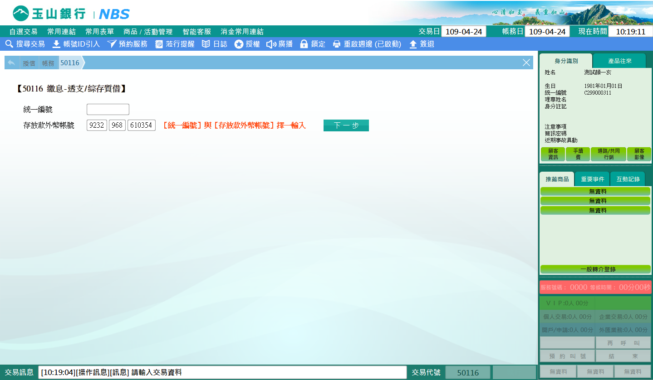

選擇「作業類別」後，點擊【下一步】按鈕，系統帶入繳款畫面，點擊【執行】按鈕，列印收款憑條即完成交易。

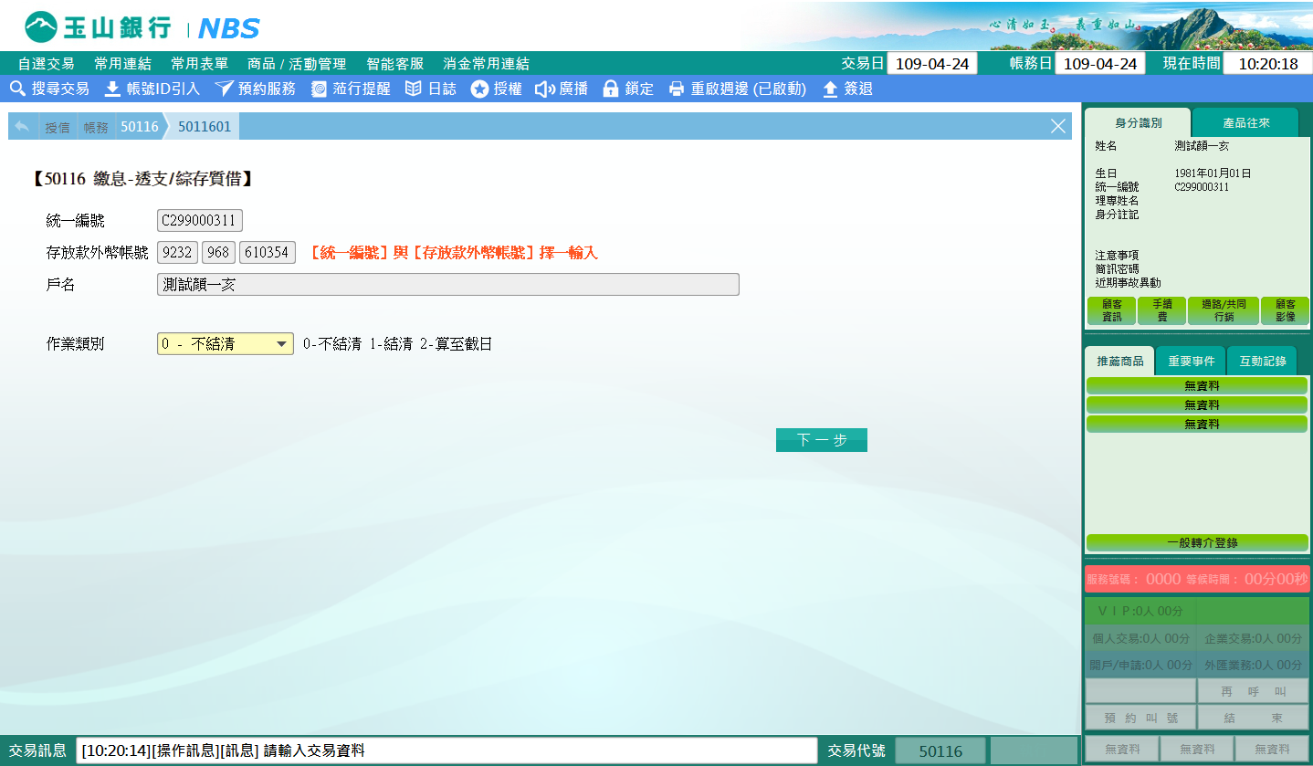

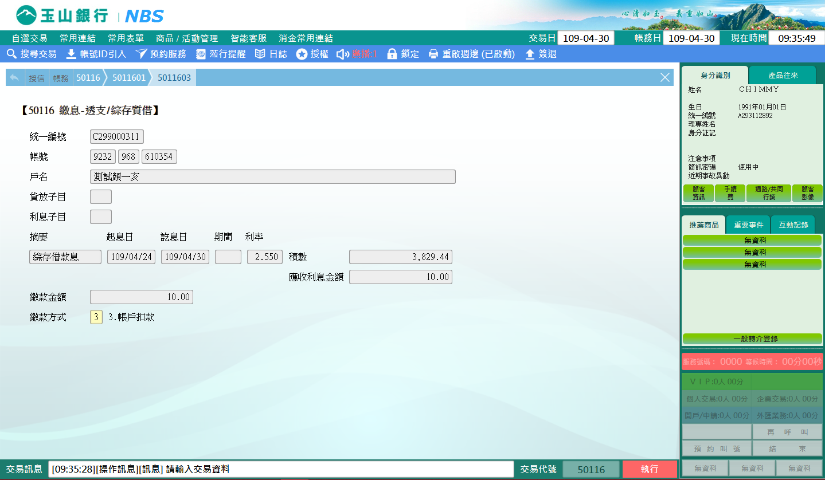

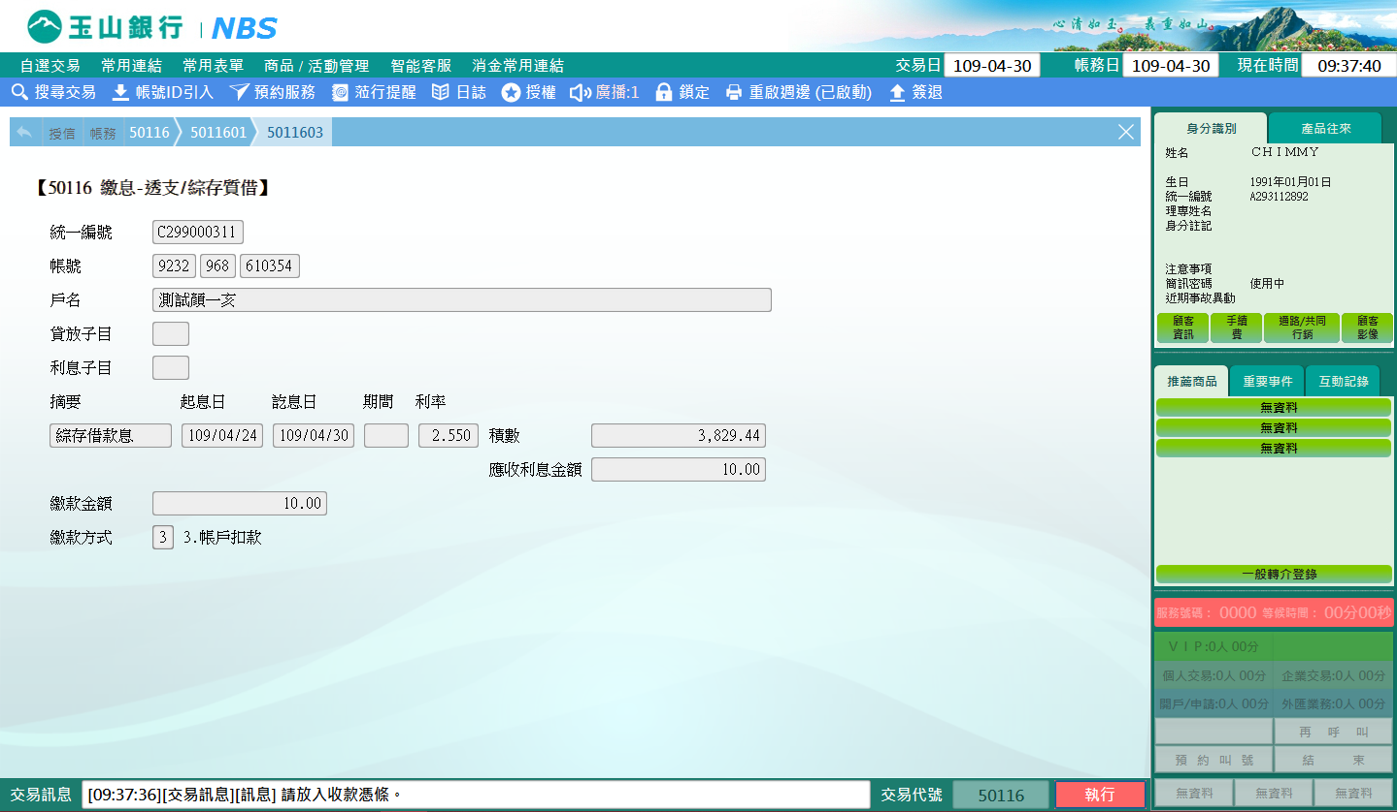

**二、外幣活期**

「統一編號」與「存放款外幣帳號」擇一輸入，如輸入「統一編號」系統會帶出該統編所有歸戶授信明細，再點選顧客指定放款帳號，亦可直接輸入「存放款外幣帳號」，點擊【下一步】按鈕。

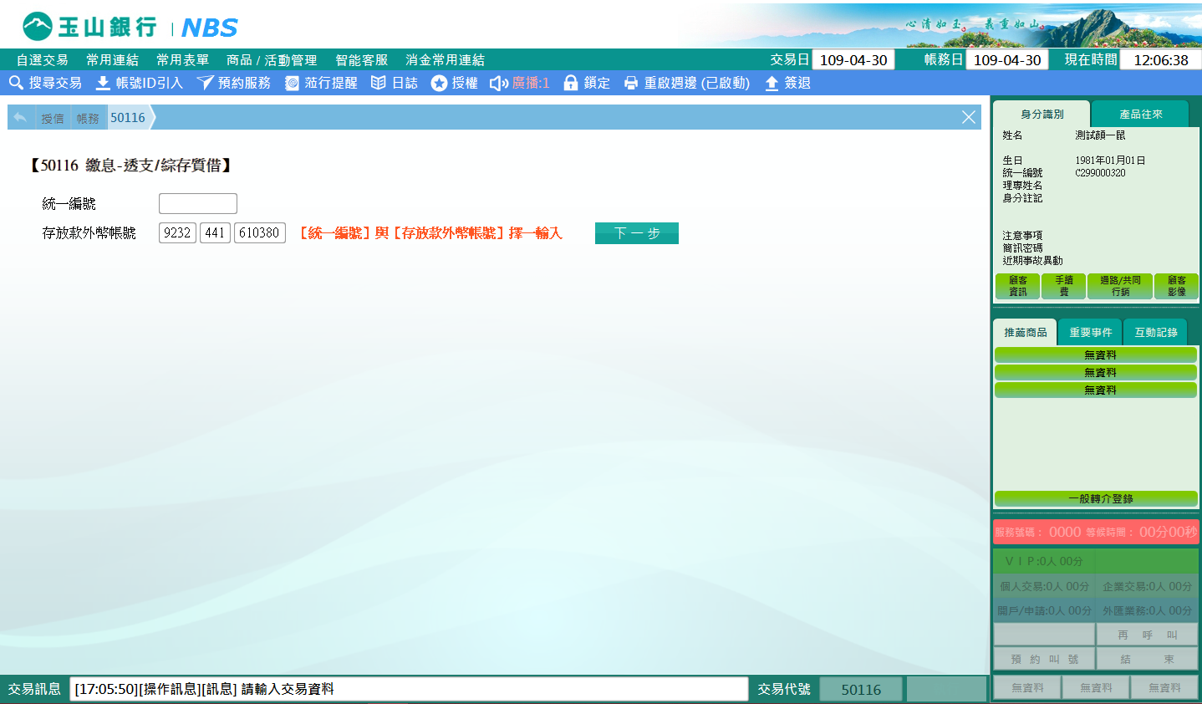

選擇「作業類別」、「幣別」並輸入「匯率」後，點擊【下一步】按鈕，系統帶入繳款畫面，點擊【執行】按鈕，列印收款憑條即完成交易。

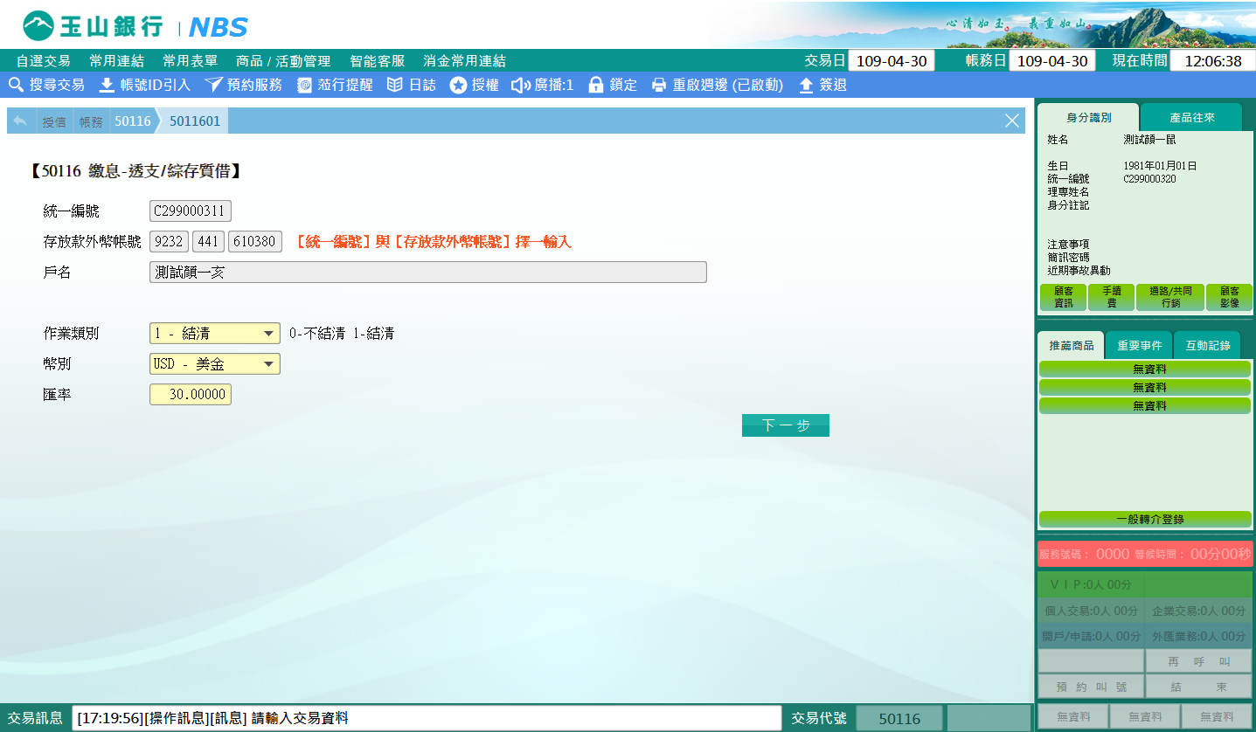

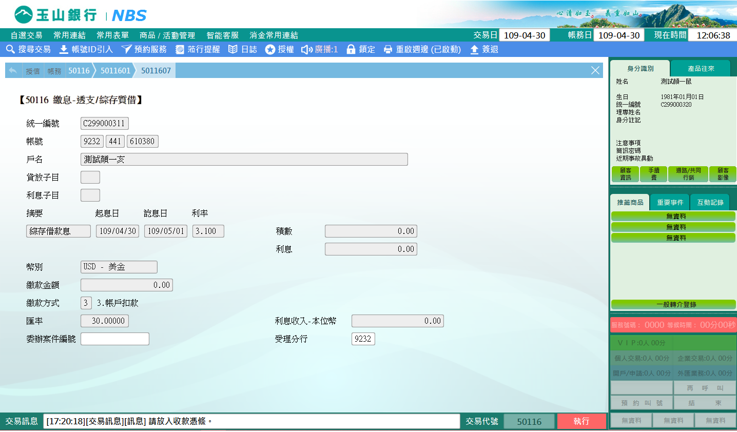

※特殊情境：

無。

**肆、權限限制**

　　無。